陳：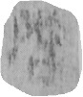 73EJT30:29A 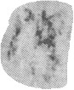 73EJT30:30A 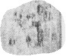 73EJT30:30A73EJT30:11873EJT30:119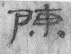73EJT30:128+130AB73EJT30:13573EJT30:262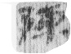73EJT31:9573EJT31:149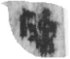73EJT31:158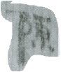73EJT32:32B

恭：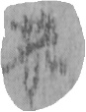73EJT30:29A

中：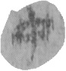73EJT30:29A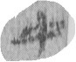73EJT30:29A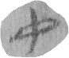73EJT30:29A73EJT30:29A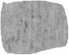73EJT30:29A73EJT30:29A73EJT30:29A73EJT30:29B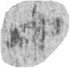73EJT30:29B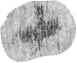73EJT30:29B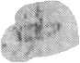73EJT30:30A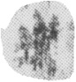73EJT30:30A73EJT30:30A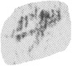73EJT30:30A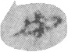73EJT30:30A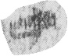73EJT30:30A 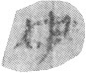73EJT30:30A 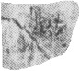73EJT30:30A 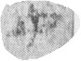73EJT30:30B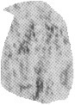73EJT30:30B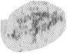73EJT30:30B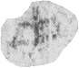73EJT30:30B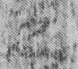73EJT30:30B73EJT30:30B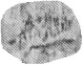73EJT30:30B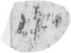73EJT30:30B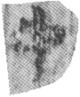73EJT30:30B73EJT30:62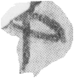73EJT30:6473EJT30:8873EJT30:101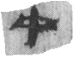73EJT30:102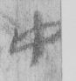73EJT30:116A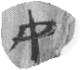73EJT30:21373EJT30:22173EJT30:23473EJT30:243A73EJT30:25073EJT30:25473EJT30:261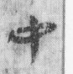73EJT31:3573EJT31:6673EJT31:142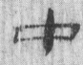73EJT31:15273EJT31:199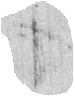73EJT31:23273EJT31:23873EJT32:75

功：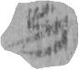73EJT30:29A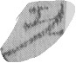73EJT30:29A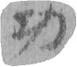73EJT30:29A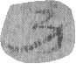73EJT30:29A73EJT30:29A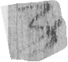73EJT30:29A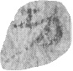73EJT30:29B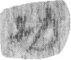73EJT30:29B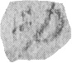73EJT30:29B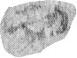73EJT30:29B73EJT30:29B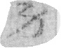73EJT30:30A73EJT30:30A73EJT30:30A73EJT30:30A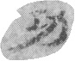73EJT30:30A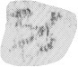73EJT30:30A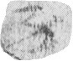73EJT30:30A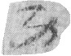73EJT30:30A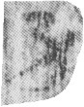73EJT30:30A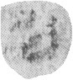73EJT30:30B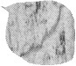73EJT30:30B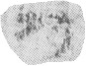73EJT30:30B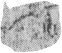73EJT30:30B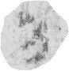73EJT30:30B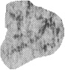73EJT30:30B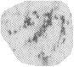73EJT30:30B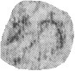73EJT30:30B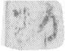73EJT30:30B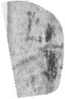73EJT30:30B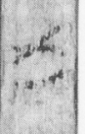73EJT30:239A73EJT31:16373EJT31:16373EJT31:163

一：73EJT30:29A73EJT30:29A73EJT30:29A73EJT30:29A73EJT30:29A73EJT30:29A73EJT30:29B73EJT30:29B73EJT30:29B73EJT30:29B73EJT30:29B73EJT30:29B73EJT30:29B73EJT30:30A73EJT30:30A73EJT30:30A73EJT30:30A73EJT30:30A73EJT30:30B73EJT30:30B73EJT30:3273EJT30:3273EJT30:35A73EJT30:35A73EJT30:35A73EJT30:40**73EJT30:42+69**73EJT30:4673EJT30:4673EJT30:5373EJT30:5473EJT30:5873EJT30:5873EJT30:59A73EJT30:6273EJT30:7273EJT30:81B73EJT30:9373EJT30:9373EJT30:9473EJT30:9473EJT30:10073EJT30:10073EJT30:10073EJT30:10173EJT30:10373EJT30:11373EJT30:11373EJT30:11573EJT30:11573EJT30:11973EJT30:11973EJT30:12073EJT30:12073EJT30:12173EJT30:122A73EJT30:122B 73EJT30:122B73EJT30:13373EJT30:13473EJT30:13773EJT30:13773EJT30:14273EJT30:14673EJT30:14673EJT30:14673EJT30:14673EJT30:14773EJT30:14773EJT30:15273EJT30:15373EJT30:15573EJT30:15573EJT30:16073EJT30:16273EJT30:16473EJT30:16473EJT30:16473EJT30:17173EJT30:17373EJT30:17373EJT30:18173EJT30:18173EJT30:18673EJT30:18773EJT30:19173EJT30:19173EJT30:19973EJT30:19973EJT30:21473EJT30:21473EJT30:21473EJT30:21673EJT30:21673EJT30:22273EJT30:22273EJT30:22773EJT30:22773EJT30:24273EJT30:24873EJT30:24873EJT30:25173EJT30:25273EJT30:26173EJT30:26573EJT30:26573EJT30:26573EJT30:26673EJT30:26673EJT31:3A73EJT31:3B73EJT31:1173EJT31:1773EJT31:1773EJT31:1873EJT31:1873EJT31:2973EJT31:3173EJT31:3173EJT31:3373EJT31:51A73EJT31:61A73EJT31:61A73EJT31:6373EJT31:6573EJT31:6673EJT31:6673EJT31:6673EJT31:6773EJT31:6773EJT31:6773EJT31:7273EJT31:92A73EJT31:9673EJT31:9673EJT31:96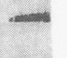73EJT31:10573EJT31:10573EJT31:10573EJT31:10573EJT31:11073EJT31:11273EJT31:114A73EJT31:114B73EJT31:114B73EJT31:114B73EJT31:11573EJT31:13773EJT31:14073EJT31:14673EJT31:14873EJT31:15073EJT31:15073EJT31:15273EJT31:15373EJT31:15973EJT31:17573EJT31:18273EJT31:22073EJT31:22173EJT31:22373EJT31:22973EJT32:473EJT32:1073EJT32:1073EJT32:1073EJT32:1073EJT32:1173EJT32:1173EJT32:1773EJT32:2073EJT32:2673EJT32:3973EJT32:4273EJT32:4273EJT32:4273EJT32:5173EJT32:7573EJT32:7573EJT32:75

勞：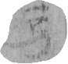73EJT30:29A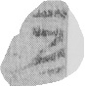73EJT30:29A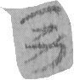73EJT30:29A73EJT30:29A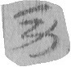73EJT30:29A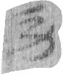73EJT30:29A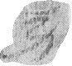73EJT30:29A73EJT30:29B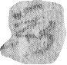73EJT30:29B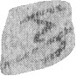73EJT30:29B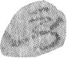73EJT30:29B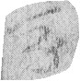73EJT30:29B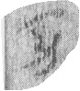73EJT30:29B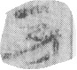73EJT30:30A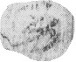73EJT30:30A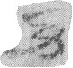73EJT30:30A73EJT30:30A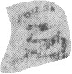73EJT30:30A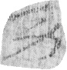73EJT30:30A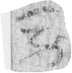73EJT30:30A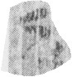73EJT30:30A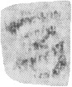73EJT30:30B

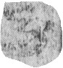73EJT30:30B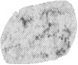73EJT30:30B73EJT30:30B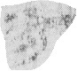73EJT30:30B

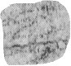73EJT30:30B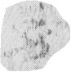73EJT30:30B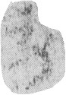73EJT30:30B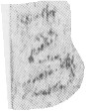73EJT30:30B

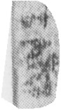73EJT30:30B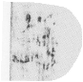73EJT30:212A73EJT31:163

三：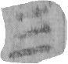 73EJT30:29A 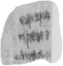 73EJT30:29A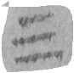 73EJT30:29A73EJT30:29A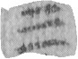73EJT30:29A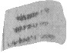73EJT30:29A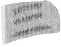73EJT30:29A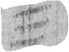73EJT30:29A 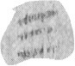 73EJT30:29B 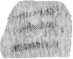73EJT30:29B 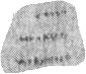73EJT30:29B 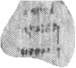73EJT30:30A 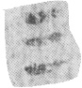73EJT30:30A 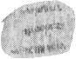73EJT30:30A 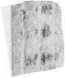73EJT30:30A 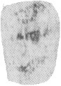73EJT30:30B 73EJT30:30B 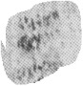 73EJT30:30B  73EJT30:31 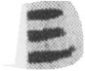 73EJT30:31 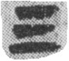 73EJT30:32  73EJT30:34AB  73EJT30:40 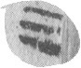 73EJT30:41  73EJT30:43  73EJT30:46  73EJT30:46 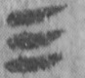 73EJT30:58